Міністерство освіти і науки України
Львівський національний університет імені Івана Франка
Факультет електроніки та комп’ютерних технологій

Звіт
про виконання лабораторної роботи № 4
«Основні типи змінних.
Операції та їх приіоритет»

Виконав:
студент 1 курсу
групи ФеП-11
Ценьов Віталій
Викладач:
ас. Фесюк А. В.

Львів – 2024
Завдання 1
Програма що ілюструє використання всіх арифметичних та логічних операторів та операторів для побітових операцій.
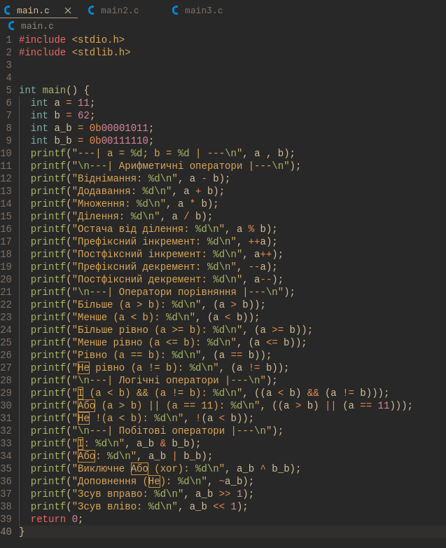

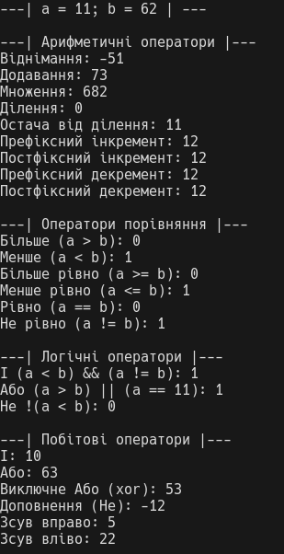

Завдання 2
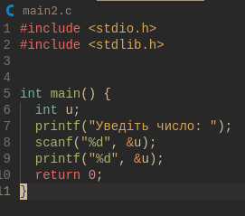
Програма що запитує користувача про число та виводить її адресу і значення через вказівник.

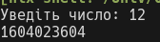
Завдання 3
Програма для розв’язку квадратного рівняння.
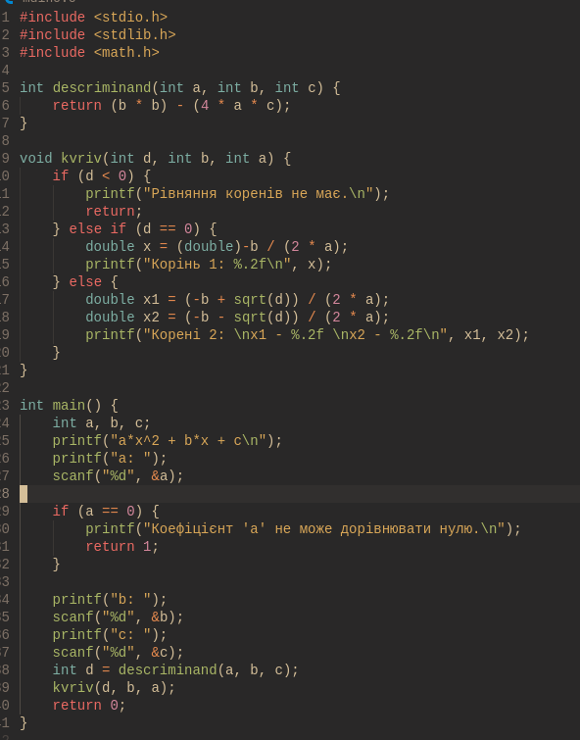
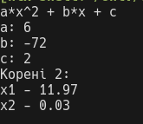

Висновки: На цій лаболаторній роботі я вивчив усі арифметичні та логічні оператори, також ознайомився з побітовими операторами. Для закріплення отриманих знань створив декілька програм.

